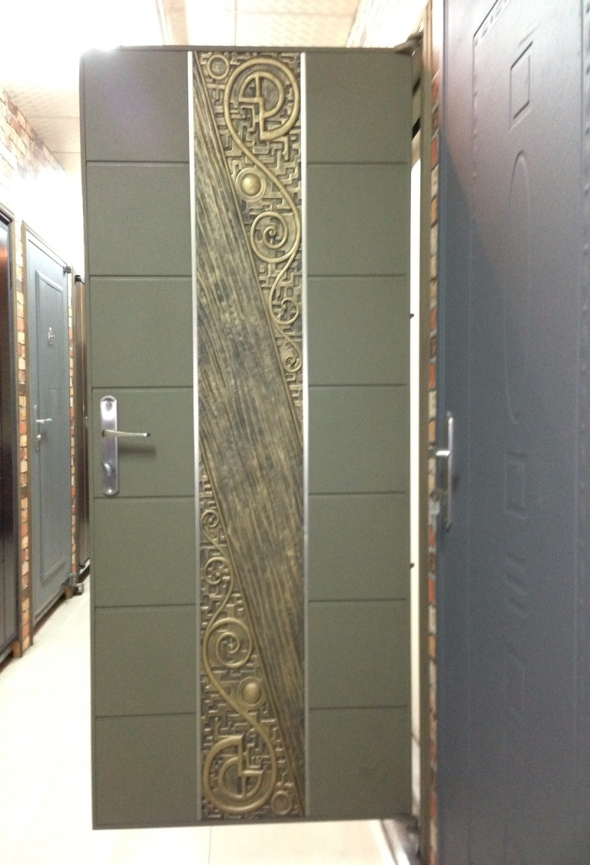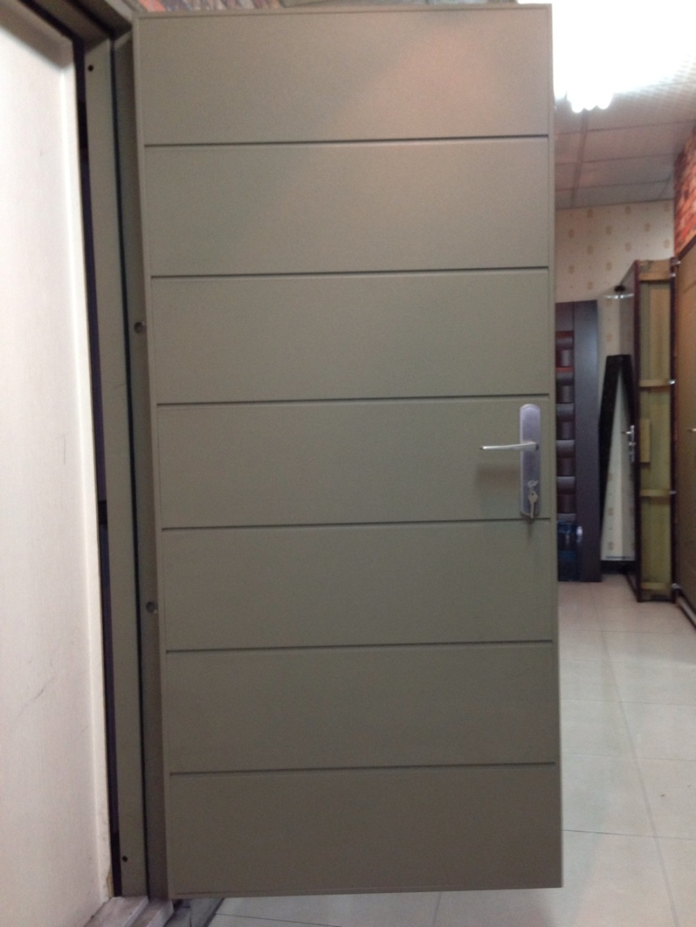
單 玄 關 造 型 門
編號 : TP1-159
開向 :右開
尺寸 : 1000x2100 框深 :120
框型 : 單玄框
門鎖 : 強棒
顏色 : 棕色砂
鉸鍊 : 天地式鉸鍊
內門 : 正面 紫氣東來鑄鋁板
背面 7橫格
售價 : $38000
P.S: 如需安裝需另加安裝費用

